«Павлодар қаласының №5 сәбилер бақшасы» МҚКК

Ашық сабақ

Тақырыбы: Суда жүзу сабағындағы денсаулық
сақтау элементтер қолдануы.

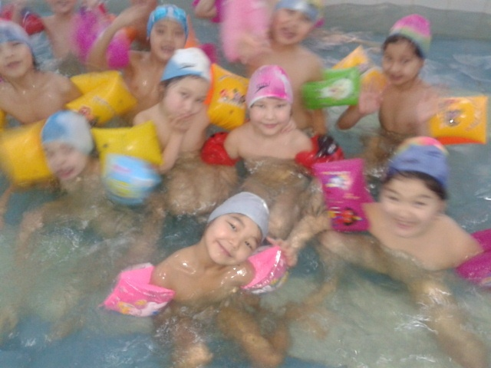

Суда жүзу нұсқаушысы:
Айгужинова Г.З

Павлодар қаласы.

Даярлық “Б” тобы

Тақырыбы: Суда жүзу сабағындағы денсаулық сақтау элементерін қолдану.
Мақсаты: Суда жүзу сабағындағы денсаулық сақтау технологияларының түрлерін қолдануы және суда жүзу элементерін игерту.
Міндеттері: 1. Суда жүзу техникасын үйрету
2. Суда өзін-өзі ұстай білу қабілетін дамыту.
3. Суда жүзу қауіпсіздігінің ережелерің сақтау.
Жұмыс түрі: Топпен жұмыс.
Керекті құралдар: әр түрлі резеңке ойыншқтар, қауіпсіздік шеңбері, ысқырғыш.
Конспект ұзақтығы: 30 минуттық сабақ жүргізуге арналған.
Сабақ бассейнде өткізіледі.
Сабақ бөлімі  Уақыт | Сабақ мазмұны | Сабақ уақыты | ҮМБ Ұйымдастыру методикалық әдістемелік нұсқаулар.
1 бөлім  10 минут | Сабақтың дайындық бөлімі  - Сапқа тұруы, тақырыппен танысу  Жалпы-дамыту жаттығулары  Құрғақта:  - Денсаулық жолмен жүру  Суда: Сапқа тұру  - Суда жүру  - Кроль жаттығуы  - «Құтан»  - «Дельфин» (судың астына отыру)  - «Тіқұшақ» (қолды күш сала сілтеу)  - «Су астына сүңгушілер»  - «Толқын суда»  - «Фонтандар» (борттың қасында)  - «Насос» (бір-екі рет секіру) | 1 рет  1 рет  1 рет  1 рет  1 рет  1 рет  1 рет  1 рет  1 рет  1 рет | Балалардың денсаулықа назар аудару  Сапқа балалардың бір -бірлеп тұруын тексеру.  Дистанцияны сақтау  Суда жүру арка дүрыс істау  Оң, сол қолмен сермеу  Аяқты көтеріп жүру, қол белде  Қауіпсіздік техникасын орындау.  Дистанцияны ұстау.  Қол белде, аяқ бүгулі.  Екі қолды су ішінде солға (оңға) жоғары көтеруіп жүзу.  Аяқпен жүзу бастау  Қолдан ұстауға болмайды.
2 бөлім  17минут | Сабақтың негізгі бөлімі.  - Сырғану жүзу  - Кроль кеудемен жүзіп келу.  - Арқамен судың үстіне секіру  - Допен массаж  - Денені судың астында жартылай бос ұстап, еркін тыныстап дем алу.  - Судың астында баспен еніп, (поплывок) жасап демалу.  - Ойын «Водолаз» (ойыншықты су түбінен алу)  - Дельфин суда жүзу  - Судың ішіне шеңбер жасау. | 2 мин.  2 мин.  1 мин.  2 мин.  2 мин  1 мин.  3 мин.  2 мин  2 мин | Қауіпсіздік техникасын сақтау.  Дистанцианы сактау.  Бір-бірін итеруге болмайды.  Жаттығулар (жиі-жиі), аяқ арасының алшақтығы кеңістігі үлкен емес.  Суға еркін жатып қолдарды, аяқтарды созап басты суға еңгізіп, қозғалысыз жату тұру.  Мақсаты: өткен тақырыпты нығайту.  Дистанцианы сактау  Жаңа тақырыппен танысу.
3 бөлім  3 минут | - Сапқа тұру  -Сабақтың қорытындысын шығару.  - Шынықтыру  -Қоштасу. |  | Үздіктерді бағалау.  Орамалмен сүртіну  Қоштасу.

